高二物理试卷

时量：75分钟 满分:100分
一、单项选择题(本题共7小题，每小题4分，共28分。在每小题给出的四个选项中，只有一项是符合题目要求的)
1.有关人教版教材中的四幅插图，下列说法中不正确的是
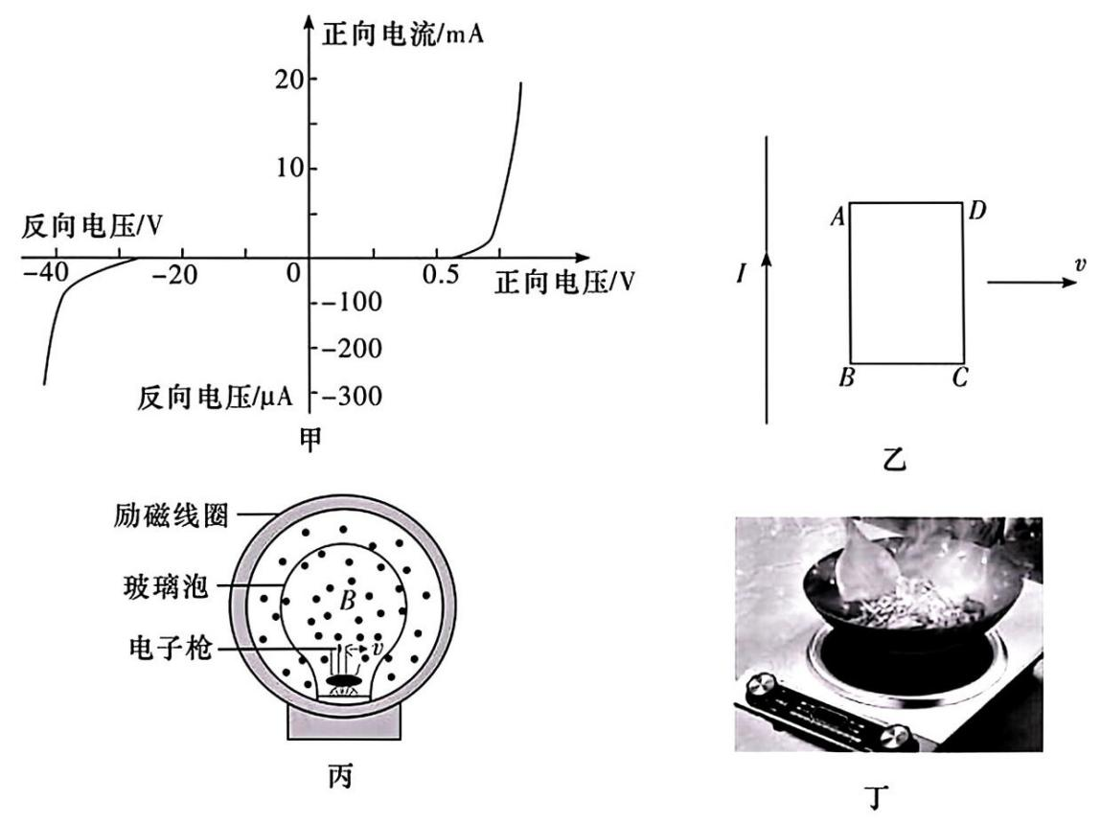
A.图甲是某晶体二极管的伏安特性曲线，可知二极管是非线性元件
B.图乙中的通电长直导线附近有一共面的矩形线圈ABCD，当线圈向右平移时，会产生A→B→C→D→A方向的电流
C.图丙是洛伦兹力演示仪示意图，如果加大励磁线圈的电流，则电子做匀速圆周运动的半径会减小
D.图丁是用电磁炉加热食物，其原理是利用了涡流的热效应
2.全球首座商用海浪发电厂LIMPET500原理示意图如下。如乙图所示，该发电厂面向大海的一侧有一部分水下建筑，海浪涌入或后退时，结构内的水位上升或下降，压缩空气推动涡轮旋转带动转子转动，产生电力。其发电机的简化结构如丙图所示。下列说法正确的是
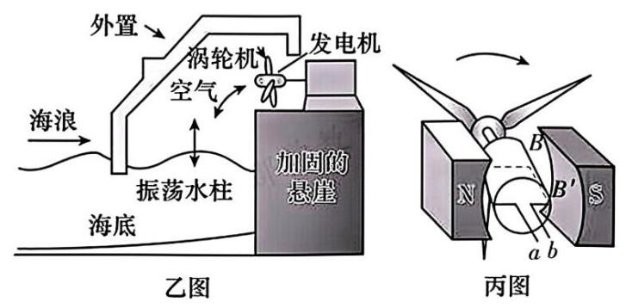
A.丙图中线圈所处位置是中性面
B.在丙图所示位置时，穿过线圈的磁通量变化率为零
C.在丙图所示位置时，线圈BB'边的导线受到的安培力方向向上
D.在丙图所示位置时，线圈a端电势高于b端电势
3.(★)如图所示，回旋加速器D形盒的半径为R，所加磁场的磁感应强度大小为B、方向垂直D形盒向下。质子从D形盒中央由静止出发，经电压为U 的交变电场加速后进入磁场，若质子的质量为m，带电荷量为e，质子在电场中运动的时间忽略不计，则下列分析正确的是
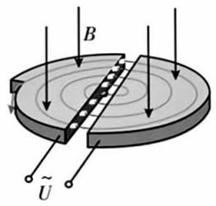
A.质子在回旋加速器中加速后获得的最大动能为 $\frac{e^{2}B^{2}R^{2}}{2m}$
B.质子在回旋加速器中加速的次数为 $\frac{πm}{eB}$
C.质子在回旋加速器中加速的次数为 $\frac{2eB^{2}R^{2}}{mU}$
D.质子在回旋加速器中运动的时间为 $\frac{πBR^{2}}{U}$
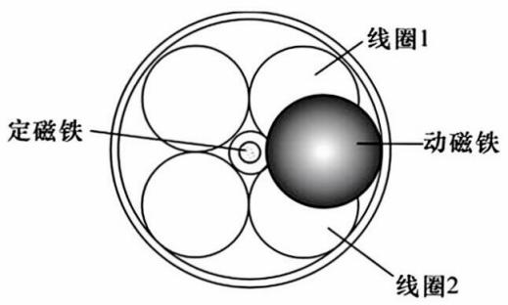
4.电磁俘能器由动磁铁、定磁铁和若干固定线圈组成，简化图如图所示。当受到外界激励时，动磁铁围绕定磁铁顺时针旋转，与线圈发生相对运动，线圈中会产生感应电流。若动磁铁产生的磁场垂直于纸面向外，下列说法正确的是
A.电磁俘能器的工作原理是电流的磁效应
B.如图位置时，线圈1和2中感应电流方向分别为逆时针和顺时针
C.如图位置时，线圈1和2中感应电流方向均为顺时针
D.如图位置时，线圈1和2中感应电流方向均为逆时针
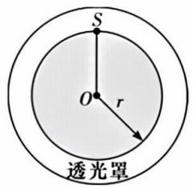
5.耸立的柱形景观灯，是在横截面半径为r的圆柱体上，沿竖直方向等间距安装有若干条线状光源，然后再紧扣上厚度为( $\left(\sqrt{2}−1\right)r、$折射率为2的透光罩，俯视如图。则一条线光源发出的光穿过透光罩时，能照亮透光罩(横截面上)的长度占其周长的(不考虑光的多次反射)
D.
$\frac{1}{12}$
$\frac{1}{8}$
$\frac{1}{6}$
B.
C.
$\frac{1}{16}$
A.
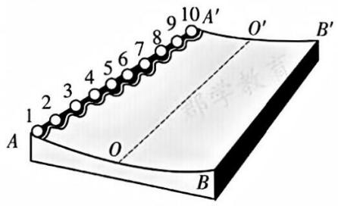
6.(★)如图所示的装置可以模拟波的形成过程。半径为R 的圆柱面最低处的母线OO'沿水平方向,母线 AA'和BB'距OO'很近且关于OO'对称。完全相同的1到10号小球(可视为质点)锁定在 AA'上，间距均为d。t=0时刻，由静止释放球1，此后每隔 $\frac{π}{4}\sqrt{\frac{R}{g}}$时间(g为重力加速度)依次由静止释放所有小球。若忽略一切摩擦，则
$A.t=π\sqrt{\frac{R}{g}}$时刻，球1回到出发点
B.球1首次到达 BB'时，球5位于最低点
C.该“波”的“波长”为 8d
D.该“波”的“波速”为 $\frac{8d}{π}\sqrt{\frac{g}{R}}$
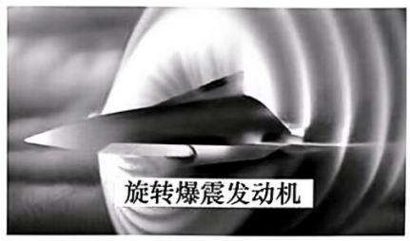
7.中国某新型连续旋转爆震发动机(CRDE)测试中，飞行器总质量(含燃料)为 M，设每次爆震瞬间喷出气体质量均为△m，喷气速度均为 v(相对地面)，喷气方向始终与飞行器运动方向相反。假设飞行器最初在空中静止，相继进行n次爆震(喷气时间极短，忽略重力与阻力)。下列说法正确的是
A.每次喷气过程中，飞行器动量变化量方向与喷气方向相同
B.每次喷气后，飞行器(含剩余燃料)速度增量大小相同
C.经过n次喷气后，飞行器的速度大小为 $\frac{nΔmv}{M−nΔm}$
D.由于在太空中没有空气提供反作用力，所以该飞行器无法在太空环境中爆震加速
二、多项选择题(本题共3小题，每小题5分，共15分。在每小题给出的四个选项中，有多项是符合题目要求。全部选对的得5分，选对但不全的得3分，有选错的得0分)
8.(★)我国自主研制的“天帆一号”太阳帆，利用太阳光的“光子流”为飞船提供动力实现宇宙旅行。光具有能量，也具有动量。已知太阳在单位时间内辐射光子总数为 N，太阳帆到太阳的距离为R，太阳帆面积为S，一个光子的动量为p，太阳质量M，飞船质量m，假设太阳帆正对太阳并完全反射光子，忽略其他天体对太阳帆产生的影响，以下说法正确的是
A.单位时间内照射到太阳帆上的光子数为 $n=\frac{NS}{4πR^{2}}$
B.该飞船获得的动力大小为 $F=\frac{NSp}{4πR^{2}}$
C.光照射在太阳帆上，对太阳帆产生的压强为 $P=\frac{Np}{2πR}$
D.飞船的加速度大小为 $a=\left(\frac{NSp}{2πm}−GM\right)⋅\frac{1}{R^{2}}$
9.(★)一列简谐横波在介质中沿直线传播，其波长大于1m，a、b为介质中平衡位置相距2m的两质点，其振动图像如图所示。则t=0时的波形图可能为
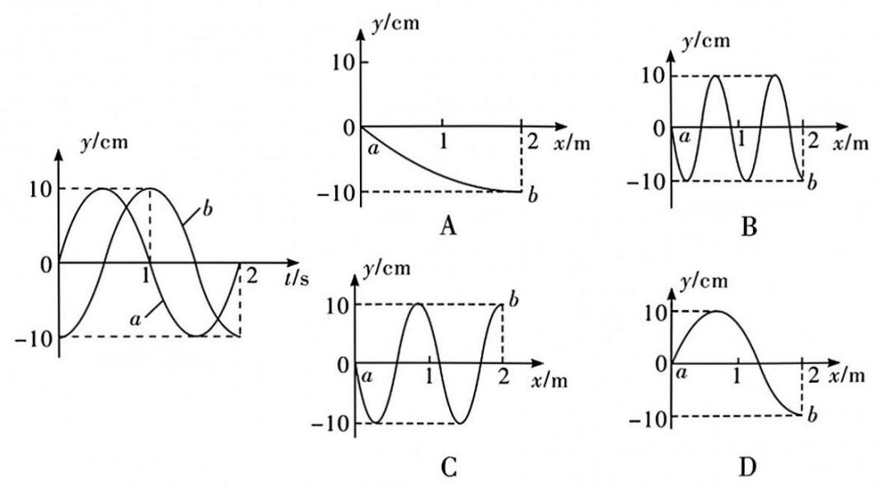
10.“喝过藿香正气水会被测出酒驾！”根据一项实验，测试者喝下了一瓶10毫升的藿香正气水，1分钟后，试着吹了一下酒精测试仪，显示每毫升血液里含有酒精达到5毫克；10分钟后，显示的结果为每毫升血液含酒精0.3毫克，16分钟后显示结果为0。根据国家质量监督检验检疫局发布的《车辆驾驶人员血液、呼气酒精含量阈值与检验》(GB19522—2004)规定，饮酒驾驶是指车辆驾驶人员血液中的酒精含量大于或者等于0.2mg/mL，小于0.8 mg/mL的驾驶行为，醉酒驾驶是指车辆驾驶人员血液中的酒精含量达到或超过0.8mg/mL。图1是酒精测量仪的原理图，酒精电阻传感器的关系如图2所示。将酒精测量仪左端接上正弦式交流电 $u=220\sqrt{2}sin100πt\left(V\right),$定值电阻 $R_{1}=40Ω,$电流表和电压表均为理想电表，理想变压器原，副线圈匝数之比为 $n_{1}:n_{2}=$3：1，现让司机吹气，下列说法正确的是
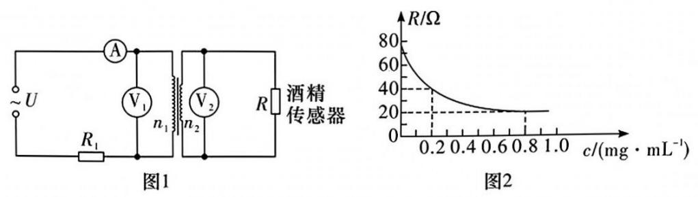
A.司机饮酒后，在吹气过程中，电压表 V₁ 示数增大，电流表 A示数减小
B.酒精测试仪中电流表A示数范围为0.55 A~1.0 A，说明司机属于饮酒驾驶
C.若司机喝过一瓶藿香正气水10分钟左右进行测量，电压表 V₂的示数约为64 V
D.若R₁和R 功率相等,则酒精浓度为0.6m g/mL
三、实验题(本题共2 小题，共16分)

11.(6分)史上最早设计并做出“双缝干涉实验”的是英国物理学家托马斯·杨，下图是这个实验的初始版本，他用蜡烛作为光源，在蜡烛后面挡上一片厚纸片，并在纸片上戳一个很小的孔，让光线透过，并用一面镜子反射透过的光线，然后用一个厚约为0.3mm的纸片把这束光从中间分成两束，结果在光屏上看到明暗相间的条纹。
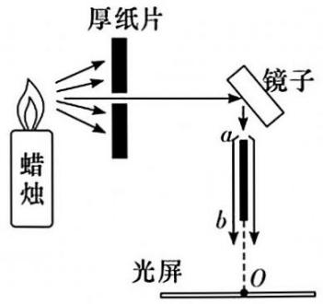
(1)实验中纸片 (填“a”或“b”)处可看成是双缝。
(2) (填“能”或“不能”)通过上下移动光屏使纸片正下方的O点形成暗条纹。
(3)以下哪些操作能够增大光屏上相邻两条亮条纹之间的距离 。
A.将0.3mm 的纸片改用0.2mm
B.将蜡烛向厚纸片小孔靠近
C.将光源由黄色光改为绿色光
12.(★)(10分)为了验证动量守恒定律，某实验小组的同学设计了如图甲的实验：
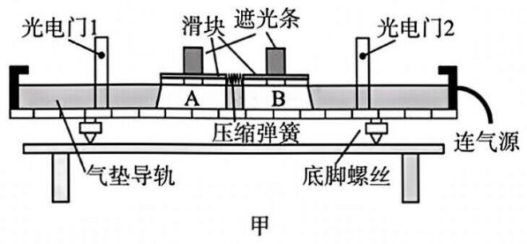
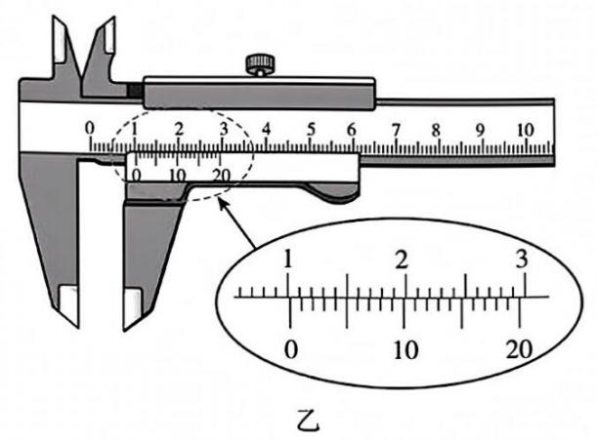
(1)实验步骤如下：
①将两个完全相同的遮光条分别固定在滑块 A 和滑块 B上，用天平测出滑块A(含遮光条)的质量m₁，滑块B(含遮光条)的质量m₂；
②接通气泵，在气垫导轨左侧放置一滑块，轻推一下使滑块向右运动，光电门2记录的时间大于光电门1记录的时间，应将气垫导轨右端适当 (选填“提高”或“降低”)；
③现用轻质不可伸长的细线，将两个滑块间压缩的轻质弹簧固定，静止在气垫导轨上，如图甲；
④绳子烧断后，两个滑块向相反方向运动，光电门1、2记录遮光时间分别为t₁、t₂;
⑤改变弹簧的压缩量，重复步骤③、④，多次测量的结果如下表：
 | 1 | 2 | 3 | 4 | 5 | 6
$t₁/10⁻³s$ | 10.1 | 9.2 | 9.6 | 7.8 | 12.8 | 6.2
$t₂/10⁻³S$ | 15.3 | 13.6 | 14.1 | 11.2 | 18.9 | 9.1
(2)用游标卡尺测量遮光条的宽度d，示数如图乙，则( $d=__________mm。$
(3)比较4、5两次实验，烧断绳子前，第5次实验中弹簧的弹性势能较 (选填“大”或“小”)
(4)某同学利用测得数据计算滑块A、B通过光电门时的动量p₁、p₂，发现p₁总大于p₂，下列原因中可能是 。
A.测质量m₂时未包含遮光条质量
B.遮光条宽度d的测量值偏小
C.气垫导轨左端略高于右端
(5)根据表格中数据，作出 $t_{1}−t_{2}$图线，发现该图线为过坐标原点的倾斜直线，若可验证系统动量守恒，则该图线还应满足的条件是 。
四、解答题(本题共3个小题，共计41分，请写出必要的方程、步骤和文字说明)
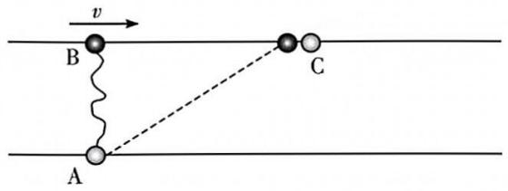
13.(★)(12分)如图所示,三个完全相同的小球 A、B、C分别套在同一竖直面内相互平行的两根长杆上，两杆均水平且相距 $\frac{1}{2}$，小球质量均为m，A、B通过不可伸长的细线相连，细线长为L，小球与长杆间的动摩擦因数均为μ。初始时，A、C球静止，给B球一个垂直于 A、B连线且沿杆的初速度 v，绳子绷紧后B球立即与C球发生弹性正碰，重力加速度为g，则C球运动的位移大小为多少?

14.(14分)门禁卡工作原理如下：把门禁卡(如图甲所示)靠近读卡器时，读卡器发射变化的磁场，门禁卡内部的线圈(如图乙所示)会产生一个微小的感应电流，将卡内存储的编码信息发送回读卡器，读卡器识别信息后发送一个“开门”指令给电锁，即可开门。已知门禁卡内置一正方形线圈，其匝数为n=100匝，边长a=2cm，在线圈两输出端点间外接一定值电阻，阻值R=1Ω，线圈自身电阻为r=1Ω，当门禁卡靠近读卡器时，读卡器在线圈处产生变化的磁场(如图丙所示)，设垂直纸面向里为正方向，磁场方向与线圈平面垂直。求：
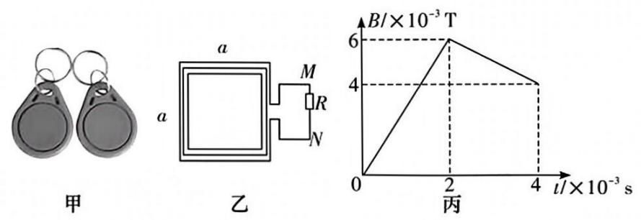
$\left(1\right)0\sim 2×10^{−3}s$时间内，通过电阻R的电流的大小和方向；
$\left(2\right)2×10^{−3}s\sim 4×10^{−3}s$时间内，电阻R上产生的热量Q；
$\left(3\right)0\sim 4×10^{−3}s$时间内，通过电阻R的电荷量q。

15.(15分)如图甲所示，xOy平面内有两条平行直线MN、KL相距为d，在两平行直线之间分布着沿 y轴的匀强电场(图中未画出)，在MN、KL两侧分布着垂直xOy平面的匀强磁场(图中未画出)。t=0时刻，一质量为m，电荷量为q的带正电粒子从O点以初速度v₀垂直MN进 $v_{0}$入电场，随后在电场和磁场的作用下在xOy平面内运动，其速度可用图乙所示的直角坐标系内一点. $P\left(v_{x} , v_{y}\right)$表示，vₓ、v，分别表示粒子速 $v_{x}、v_{y}$度在两个坐标轴上的分量。在图乙中，粒子初始时 P 点位于图乙中a点 $\left(0 , −v_{0}\right),$，随后粒子在电场作用下 P 点沿线段移动到b 点(0， $−2v_{0}),$，之后粒子离开电场进入磁场Ⅰ，P点沿以O为圆心的圆弧移动至c点 $\left(0 , 2v_{0}\right),$，然后粒子再次回到电场中，P点沿线段移动到d 点(0， $v_{0}),$，之后粒子再次离开电场进入磁场Ⅱ，P点沿以O为圆心的圆弧回到a 点。此后 P点将沿图乙中的曲线a→b→c→d→a一直运动下去。已知任何极短且相等的时间内 P 点沿图乙中闭合曲线通过的曲线长度都相等，不计重力。求：
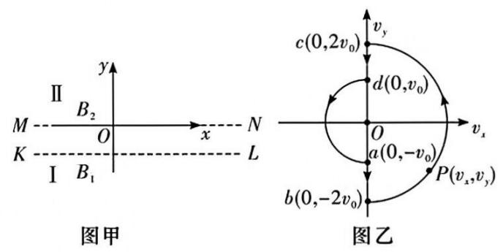
(1)MN、KL间的电场强度E 的大小和方向；
(2)磁场Ⅰ、Ⅱ的磁感应强度. $B_{1}$和 $B_{2}$的大小和方向；
(3)从O点出发后带电粒子由电场进入磁场Ⅱ时经过x轴的位置坐标。

